Московский государственный университет имени М.В. Ломоносова
Лаборатория экологического почвоведения факультета Почвоведения
Приглашает школьников, родителей, педагогов г. Москвы,
увлеченных экологией, почвоведением, ландшафтной архитектурой
на университетские субботы в осеннем семестре 2018г.
Ленинские горы, д.1, корп. 12: Биолого-почвенный (проезд до ост. ул. Менделеева), ауд. 599 л.
Лекция 2. 13.10.2018 в 11.00
Роль почвенных микроорганизмов в регулировании глобального климата
Лекторы – д.б.н. Степанов А.Л., д.б.н. Ковалева Н.О., к.б.н Стрелецкий Р.А.,
к.б.н. Поздняков Л.А., модераторы – к.б.н Столпникова Е.М., к.б.н Кириллова В.А., Емельяненко Ю.А.

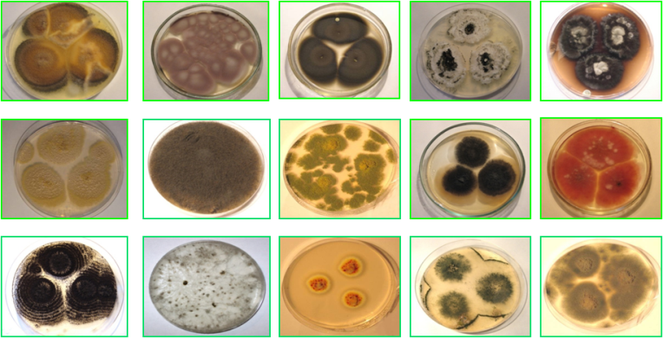
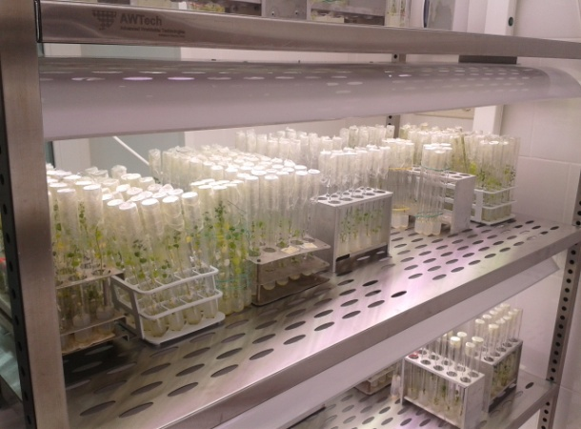
В ходе лекции школьники познакомятся с особой ролью почвенных микроорганизмов в поддержании устойчивости биосферы Земли и в формировании состава атмосферы. Вместе с лектором школьники проследят характер изменения климата Земли, зарегистрированные в колонках льда Гренландии, и обсудят причины и механизмы глобального потепления/похолодания. В ходе занятия и экскурсии к коллекции почвенных монолитов они узнают также, что основные резервуары парниковых газов планеты (торф, почвы, лес) сосредоточены в России. По окончания занятия лектор проведет экскурсию по лабораториям факультета почвоведения МГУ.

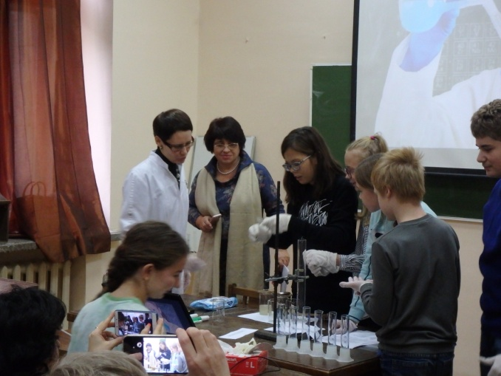

По вопросам обращаться: тел. 8-495-939-22-89, natalia_kovaleva@mail.ruhttp://teacher.msu.ru

